2010年3月 总第13期 主编：高一历史备课组

3月初，高二学业水平测试进入最后冲刺阶段，高二备课组在刘常老师的带领下，齐心协力备战高二小高考。
3月20日—21日，全校高二学生参加了江苏省2010年学业水平测试，21日上午理科班学生完成了最后一门历史考试。
3月24日—26日，高三学生参加了一模考试，高三历史组在陈玉萍老师的带领下再创佳绩。

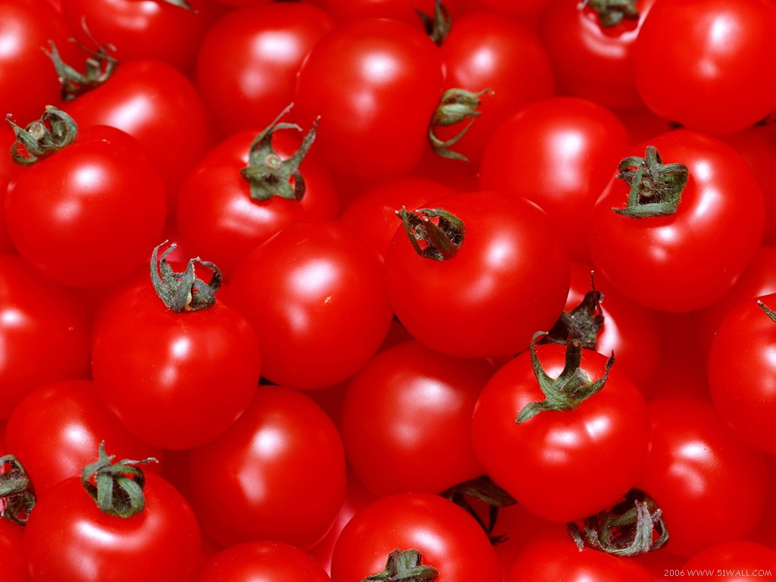

2010年江苏“小高考”历史试卷点评
——刘常
2010年江苏省学业水平测试历史试卷，主要呈现以下几个特点：一、试题表现形式活泼，全卷38题中，有12题引用了不同样式的图表，有15题以文字形式提供教材外的新材料，有效地考查了考生“调动和运用历史知识、获取和解读材料信息、叙述和阐释历史事物”三项基本能力。充分体现了《考试说明》所提出的“创新性和情境性”的命题原则。二、试题内容考查做到：考点覆盖面比较均衡，不超纲，重点主干知识突出。三道主观题均是平时教学重点。整张试卷无明显的偏题、怪题。较好的体现了“基础性”命题原则。三、不回避热点。如第7、20、21题明显地考查江苏地方史。低碳、海地维和、教育改革、世博等时事热点均成为命题依托。其他诸如近代化、国共关系、全球化等均是近几年一直关注的热点问题。这又体现了“时代性”的命题原则。
略有遗憾之处：一是考点在必修一、二、三的三本书的分布上与《考试说明》的要求不完全一致，必修二的考点偏多，占到38分，必修一只占34分。这可能与这几年比较重视经济、文化史有关。二是和以往一样，仍有“打擦边球”的题目，如26题。
整张试卷考下来，考生的普遍反映比较平和，不像去年考下来是一片“哀叹”。其中原因，并不是今年的试卷比去年容易，而是今年各校吸取去年的教训，在平时的复习中已经加强了训练难度，而考前市模考卷更是让学生对历史不敢掉以轻心。所以，这次考下来学生的心态要比去年好，至少感觉要比是模考卷容易。其实，今年的试卷在难度上与去年相比没有降低，唯一的区别，就是今年没有一道明显超纲题，而去年有2-3题有超纲之嫌。因此，这份试卷要想冲A，依然不是一件易事。

2010学业水平测试阅卷心得
——唐荷香
六天紧张繁忙的阅卷刚结束，整个高中学业水平测试也已接近尾声。作为第一次参加阅卷工作的老师，从这次阅卷中我也获益匪浅。阅卷工作是严肃与神圣的，因为它关系着35万多考生的前途与命运，因此在阅卷过程中，我们始终站在学生的立场上，对考生负责，该给的分数一定给足了。同时阅卷也可以了解评分的细则、标准以及学生答题中存在的主要问题，从而明确今后教学和备考的方向。
老师们都知道，现在已经实行网上评卷。我认为网上评卷最大一个特点就是速度快，一份试卷，一闪而过。根据分工，阅卷教师每人阅一道题，每份试卷一般要在10秒左右完成，每天每位教师一般大约至少要阅约2200份试卷，最多的教师可阅大约4000多份试卷，我的第一个感受是工作量大大增加，每道题必须有两个老师评卷，这次考生有35万多人，而阅卷量有70万多份试卷，感觉很累，天天盯着电脑。而且阅卷教师多，层次多，阅得太慢太少，或者吻合率太低都会受到警示。因此，阅卷工作可以说是既紧张又辛苦。
下面谈一谈今年小高考评分的标准和细则。 以第37题第一问为例：第一问的第1小问只要答道“社会制度”或“国家利益”都可以得到两分，而写到“社会主义和资本主义的矛盾”、“美苏矛盾”、“美苏冷战”、“遏制苏联”、“遏制社会主义”都可以得一分。第2小问就是依据答案“杜鲁门主义”。第3小问可以答“北大西洋公约组织”或“北大西洋公约”或“北约”都可以。所以从提供的答案来看评分标准还是放得很宽的。一般来讲，由于材料题和简答题的主观性太强，阅卷教师只能根据标准答案从学生答案中找出最显眼的所谓“关键词”，没有时间去认真品读其完整性和逻辑性，否则速度就上不去，跟其他老师的吻合率就不高。因此，答案的完整性和逻辑性往往是其次的，关键词才是最主要的得分点。如果一个学生的答案非常完整，也很有逻辑性，层次分明，但是若答不到标答中的“关健词”也不会得分；反之，如果一个学生的答案不是很完整，层次也不是很清晰，然而答案中的“关键词”都在，相反能够得高分，可见，“关键词”最关键。上述第37题就是这样。当然，层次分明，要点清晰，关键词抓得准，表述相对完整，那肯定是最优秀、得分最高的试卷。根据我评阅的这道小题的情况来看，得满分10分的学生也不少，但是一般学生都在五六分左右，还有很多学生只得了1-2分左右，差距还是比较大。
通过阅卷以及与其他阅卷教师互相交流，发现学生答题主要存在下列四大问题：
1.基础知识不扎实。表现在：历史概念不清，如第37题第一问，俄国、苏联和俄罗斯混为一体，也分不清先后，这是典型的概念不清。基本史实识记不准确，如“冷战”开始的标志，很多学生都写“马歇尔计划”。知识面较窄，一些基本的常识都不知道。所有这些，林林总总，都属于基础知识不扎实的范畴。因此，我觉得在今后的教学中还是应该注重基础知识，尽管现在的小高考越来越强调能力，但基础知识在小高考中的地位不容怀疑，尤其是在广大的普通中学，应将此纳入到高二复习中的重中之重，考生的各种能力应从此开始。在第一遍复习中，应夯实，面要宽。
2、语言表达缺乏学科特点。解答历史试题，必须运用学科语言，说白了，就是尽量运用课本中的语言，这一点非常重要。学生的语言表达严重存在缺乏学科特点的问题，总是习惯于一步一步的推理，过分追求完整，讲道理多，摆事实少，结果是空话太多，废话太多，言之无物，缺乏鲜活的历史史实，也就是抓不住得分点、关键词。或者是不是学生对课本不太熟悉，那就根本谈不上运用课本语言答题。语言不简练，东拉西扯，认为答得越多越好，即使答不对也能碰上一些，这种想法显然是错误的，这样答题是得不到什么分的。
3、答题层次不明确。现在很多材料题是一题两问甚至三问。不管是一题几问，一问分一个层次回答，这是规矩也是规范。然而，有的试题前后设问之间可能存在某种联系，如因果联系，面对这种情况，有的学生答题思路就受到影响。有的学生没有分层次，而是自作主张按部就班的由“原因”推导出“状况”，改变了作答顺序，造成“原因”不全面，“状况”不明朗，要点不清晰，得分自然不会很高。
4.粗心大意。其中情况出现最多的是各种各样的错别字。我遇到不止一份试卷，“多极化”化的“极”写错。还有一些同学把36题的答案写在37题上，这些错误在以后的考试中应该尽量避免。

